Fouten

Fout 1: Id wordt verkeerd opgesteld:

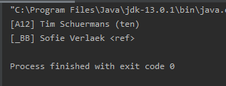

Code:

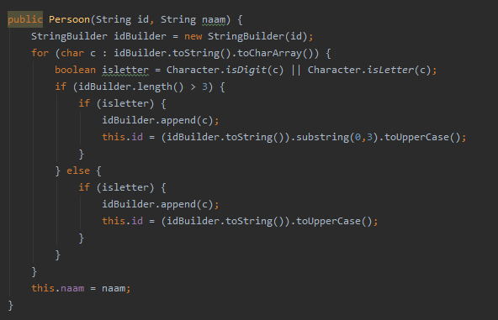

Fout 2: output TeamApp

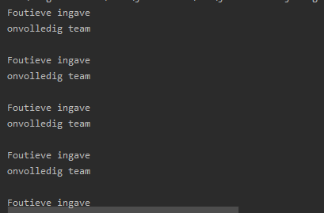

Code:

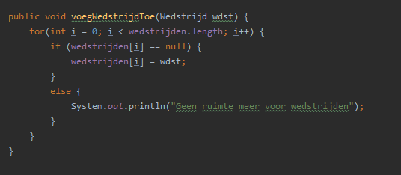

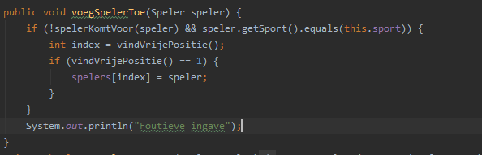

Fout 3: Fout in dezelfde methoden als hierboven vermeld (Uitvoer toernooi app)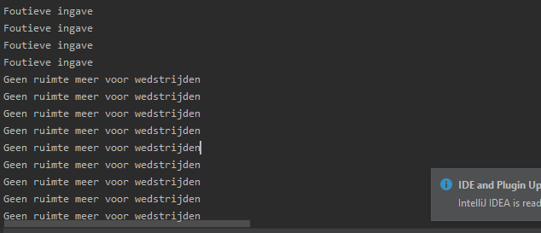

Fout 4: Uitvoer WedstrijdApp, vermoedelijk zelfde fout als eerder vermeld

